Отчёта по лабораторной работе 5

Создание и процесс обработки программ на языке ассемблера NASM

Агоссоу Вигнон Тримегистре Разиел НФИбд-05-22

Содержание

# 1 Цель работы

Целью работы является освоение процедуры компиляции и сборки программ, написанных на ассемблере NASM.

# 2 Задание

1. Изучите программу HelloWorld и скомпилируйте ее.
2. С помощью любого текстового редактора внесите изменения в текст программы так, чтобы вместо Hello world! на экран выводилась строка с вашими фамилией и именем.
3. Скомпилируйте новую программу и проверьте ее работу.
4. Загрузите файлы на GitHub.

# 3 Выполнение лабораторной работы

1. Создали каталог lab05 командой mkdir, перешел в него с помощью команды cd, скачал с ТУИС файл hello.asm и положил в папку. (рис. [1])
2. Открыли файл и изучили текст программы (рис. [1])

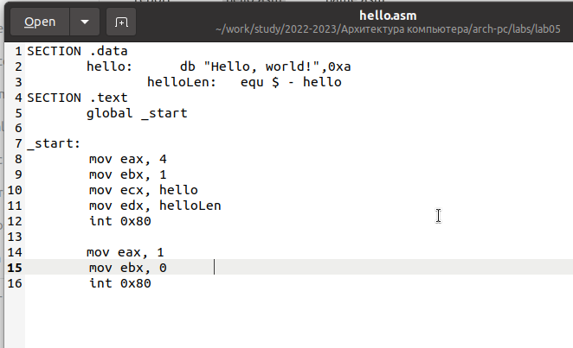

Figure 1: Файл hello.asm

1. Транслировали файл командой nasm
2. Выполнили линковку командой ld и получили исполняемый файл и запустили его (рис. [2])

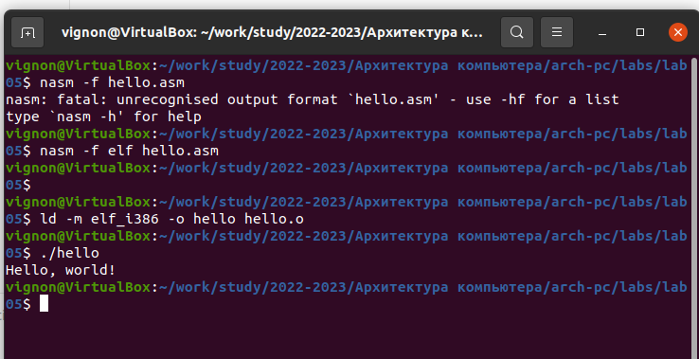

Figure 2: Работа программы hello

1. Изменили сообщение Hello world на свое имя и запустили файл еще раз (рис. [3], [4])

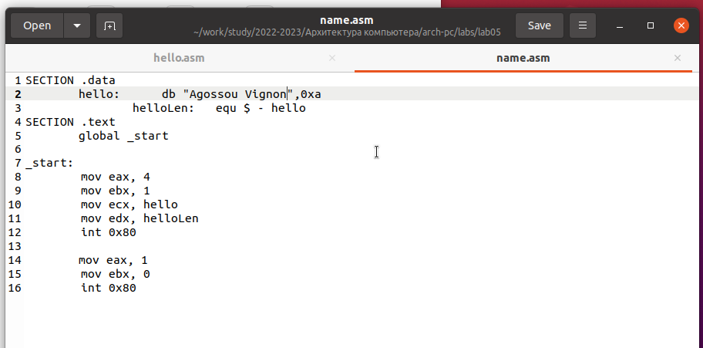

Figure 3: Файл lab05.asm

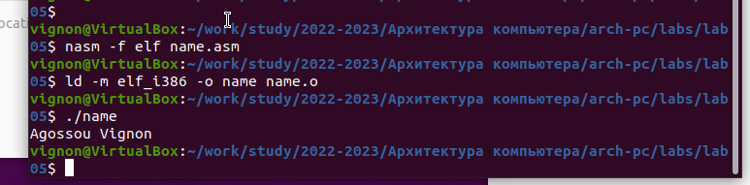

Figure 4: Работа программы lab05

# 4 Выводы

Освоили процесс компиляции и сборки программ, написанных на ассемблере nasm.

# 5 Вопросы для самопроверки

1. Какие основные отличия ассемблерных программ от программ на языках высокого уровня? - Ассемблер позволяет работать с ресурсами компьютера на уровне ядра ОС. Это язык низкого уровня, в котором с помощью кодовых инструкций пишутся команды прямо для процессора и регистров.
2. В чём состоит отличие инструкции от директивы на языке ассемблера? - Инструкции выполняются прямо процессором как машинные команды. Директивы не выполняются как команды, а обрабатываются транслятором в инструкции
3. Перечислите основные правила оформления программ на языке ассемблера. - Типичный формат записи команд NASM имеет вид: [метка:] мнемокод [операнд {, операнд}] [; комментарий]
4. Каковы этапы получения исполняемого файла? - Написание кода программы, трансляция кода в объектный файл, линковка объектного файла в исполняемый.
5. Каково назначение этапа трансляции? - — преобразование с помощью транслятора, например nasm, текста программы в машинный код, называемый объектным
6. Каково назначение этапа компоновки? - этап обработки объектного кода компоновщиком (ld), который принимает на вход объектные файлы и собирает по ним исполняемый файл.
7. Какие файлы могут создаваться при трансляции программы, какие из них создаются по умолчанию? - Создается объектный файл .o и можно получить файл листинга .lst.
8. Каковы форматы файлов для nasm и ld? - для nasm на вход подается текст программы в формате .asm. для ld подается объектный файл, полученный от nasm, в формате .o